Волошина Тамара Вениаминовна
Должность:Директор школы, учитель русского языка и литературы
Квалификация по диплому:Русский язык и литература
Дата № приказа о приеме на работу в ОУ:26.04.2006
Дата последней аттестации, квалификация, соответствие
занимаемой должности:
09.02.2017 высшая, директор высшая 14.12.2015
Стаж работы: общий: 40, педагогический: 40
Курсовая подготовка:«Использование современных инновационных
образовательных технологий в ОУ», 2014
«Организация деятельности ОУ по подготовке к работе по ФГОС», 2014
«Современный образовательный менеджмент»,2015-2017

Биленко Галина Сергеевна
Должность: Заместитель директора по УВР, учитель
русского языка и литературы
Квалификация по диплому: Русский язык и литература
Дата № приказа о приеме на работу в ОУ: 27.08.1996 №78
Дата последней аттестации, квалификация, соответствие
занимаемой должности:
14.02.2013 высшая, зам.директора по УВР - высшая 14.12.2015
Стаж работы: общий: 43, педагогический: 43
Курсовая подготовка:«Подготовка эксперта по проверке
ЕГЭ по русскому языку»,2014-2017
«Повышение уровня ИКТ компетентности учителя-предметника», 2016
«Организация деятельности ОУ по подготовке к работе по ФГОС», 2014

Брызгунова Ольга Сергеевна
Должность:Заместитель директора по УВР, учитель английского языка
Квалификация по диплому:Лингвист, преподаватель английского и
немецкого языков
Дата № приказа о приеме на работу в ОУ:31.08.2011, приказ №22
Дата последней аттестации, квалификация, соответствие
занимаемой должности:Высшая, 04.04.2016
Стаж работы: общий: 6, педагогический: 6
Курсовая подготовка:«Педагогическое проектирование как способ
построения индивидуальной образовательной траектории педагога»,
«Деятельностный подход в работе учителя как инструмент планируемых
результатов образования в соответствии с требованиями ФГОС ООО»

Дианина Инна Валентиновна
Должность:Заместитель директора по УВР, учитель истории и обществознания
Квалификация по диплому:История
Дата № приказа о приеме на работу в ОУ:28.09.2009№20
Дата последней аттестации, квалификация, соответствие
занимаемой должности:21.05.2014высшая
Стаж работы: общий: 9, педагогический: 9
Курсовая подготовка:«Актуальные вопросы преподавания истории в
контексте требований ФГОС ООО», 2014
«Актуальные проблемы развития профессиональной компетентности
учителей истории (в условиях ФГОС) 2015
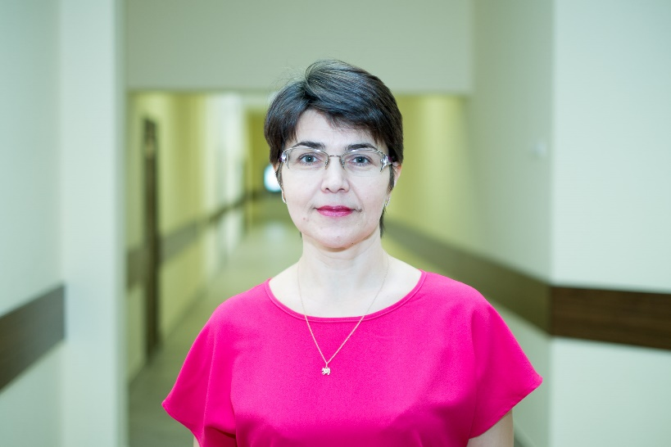
Травникова Галина Анатольевна
Должность:Заместитель директора по УВР, учитель физики
Квалификация по диплому:Учитель физики и математики
Дата № приказа о приеме на работу в ОУ:Пр.№131 от 14.08.2007
Дата последней аттестации, квалификация, соответствие занимаемой должности:
06.02.2013, высшая, зам.директора по УВР - высшая, 14.12.2015
Стаж работы: общий: 26, педагогический: 24
Курсовая подготовка:«Подготовка экспертов ОГЭ по физике», 2016

Шевандина Наталья Анатольевна
Должность: заместитель директора по УВР, учитель географии
Квалификация по диплому: География
Дата № приказа о приеме на работу в ОУ: 01.10.2007 Пр. №144.
Дата последней аттестации, квалификация, соответствие
занимаемой должности:Высшая 04.04.2016
Стаж работы: общий: 9, педагогический: 9
Курсовая подготовка:«Аналитическая деятельность менеджера». ,2015
«Использование современных инновационных образовательных
технологий в ОУ», 2015

Хукасова Наталья Сергеевна
Должность: заместитель директора по УВР, учитель физики
Квалификация по диплому: Учитель физики
Дата № приказа о приеме на работу в ОУ: Пр.№58 от 01.09.2014
Дата последней аттестации, квалификация, соответствие занимаемой должности:
30.05.2014, высшая категория
Стаж работы: общий: 17, педагогический: 17

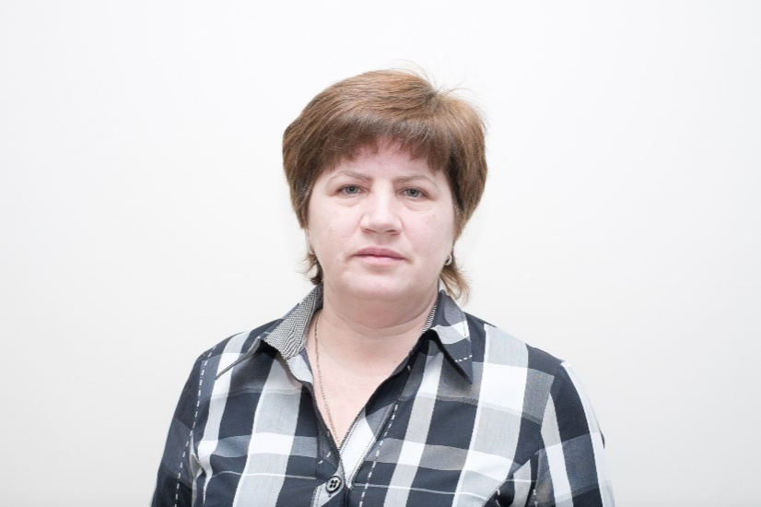
Голикова Марина Ивановна
Должность: заместитель директора по УВР начальных классов,
учитель начальных классов
Квалификация по диплому:Педагогика и методика начального образования
Дата № приказа о приеме на работу в ОУ:№161от 01.09.1994.
Дата последней аттестации, квалификация,
соответствие занимаемой должности:
11.02.2015первая
Стаж работы: общий:33, педагогический: 2

Петрова Наталья Николаевна
Должность:заместительдиректора по воспитательной работе,
учитель технологии
Квалификация по диплому:русский язык и литература
Дата № приказа о приеме на работу в ОУ:01.09.2010Приказ № 56.
Дата последней аттестации, квалификация, соответствие
занимаемой должности:14.12.2015высшая
Стаж работы: общий:42, педагогический: 26

Трухачев Михаил Викторович
Должность:заместитель директора по безопасности учитель ОБЖ
Квалификация по диплому:инженер по ремонту и эксплуатации
артиллерийского вооружения
Дата № приказа о приеме на работу в ОУ:22.05.2013Приказ №28
Стаж работы: общий: 36, педагогический: 4
Курсовая подготовка:Профессиональная переподготовка
«Педагогическое образование: учитель безопасности жизнедеятельности»
МИСАО, 2016

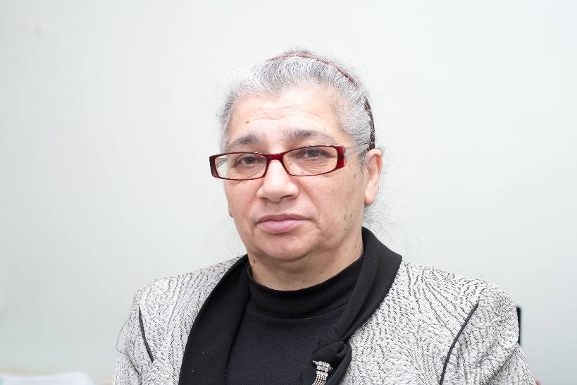
Арутюнян Софья Гургеновна
Должность: заместитель директора по АХЧ, учитель
Квалификация по диплому: инженер - технолог
Дата № приказа о приеме на работу в ОУ: приказ № 64 от 25.08.2005г.
Дата последней аттестации, квалификация, соответствие
занимаемой должности: 16.12.2015г
Стаж работы: 39 лет.
Курсовая подготовка: «Управление качеством образования»,
«Организация здорового питания»

